PHÒNG GIÁO DỤC & ĐÀO TẠO QUẬN LONG BIÊN
TRƯỜNG MẦM NON PHÚC ĐỒNG

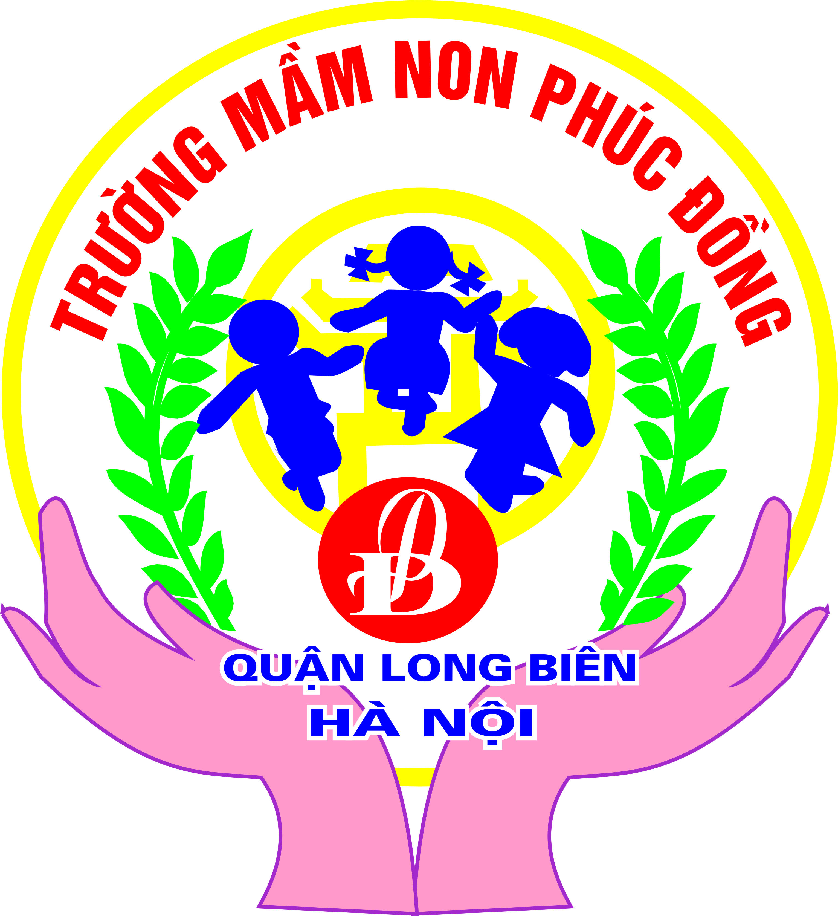

GIÁO ÁN
TỔ CHỨC HOẠT ĐỘNG VUI CHƠI

Lứa tuổi : Mẫu giáo bé (3 - 4 tuổi)
Số trẻ: Cả lớp
Thời gian: 40 phút
Giáo viên: Tạ Thị Minh

NĂM HỌC 2017 - 2018

I. Mục đích – yêu cầu
1. Kiến thức
- Trẻ được cung cấp những kiến thức về chủ đề- sự kiện trong tháng 1: Cây xanh trong trường bé ; Quả ngọt quanh bé; Bé chúc Tết; Các món ngon ngày Tết
- Trẻ biết lựa chọn góc chơi cho mình, biết nội quy góc chơi.
- Ôn luyện kiến thức cho trẻ về các kiến thức, kỹ năng đã học.
2. Kỹ năng
- Phát triển kỹ năng giao tiếp, chơi phù hợp ở góc mà mình chọn, xử lý tình huống trong quá trình chơi cùng bạn.
- Trẻ biết thể hiện vai chơi của mình, chơi đúng cách.
- Rèn luyện kỹ năng chơi theo nhóm.
- Bước đầu trẻ biết liên kết góc chơi với nhau.
- Biết giữ gìn đồ dùng đồ chơi, biết lấy, cất đồ chơi đúng nơi quy định sau khi chơi xong, không tranh đồ chơi với bạn, không nói to.
3. Thái độ
- Trẻ hứng thú, tích cực tham gia các hoạt động.
- Trẻ chơi đoàn kết, không tranh giành đồ chơi của bạn, chơi không nói to.
II. Nội dung chơi:
STT | Tên góc chơi | Chuẩn bị đồ dùng | Dự kiến tổ chức nội dung chơi
1 | Góc bán hàng | - Hoa, lọ hoa để cắm hoa, giấy bọc hoa, dây buộc, nơ, kẽm xù. Các loại rau thật để trẻ nhặt rau, các loại rau- củ- quả bằng nhựa, bằng mếch, xốp, rổ đựng rau. Các món ăn tự tạo.  - Khăn lau | - Bán các loại rau, các loại quả…Tập gói hoa, cắm hoa để bán: Trẻ cắm hoa vào lọ, dùng giấy bọc hoa, buộc, cài nơ...
2 | Góc tạo hình | - Giấy A4, khung bìa đen, giấy mầu, giấy họa báo, các khuôn in, màu nước, màu sáp, hồ, kim sa, nhũ, tăm bông, lá khô, cánh hoa khô, len, khuy áo, khăn lau tay... | - Làm tranh từ các khuôn in  - Tô màu bức tranh từ vân tay  - Trang trí chai nhựa,cốc nhựa, đĩa giấy  - Xé dán trang trí cây xanh
3 | Góc kỹ năng thực hành cuộc sống | - Chơi bộ giáo cụ Montessori | - Các bô giáo cụ Montessori
4 | Góc xây dựng | - Nhà bằng bìa, các loại cây xanh, cây ăn quả, hoa, các loại rau, luống rau, ghế đá, đồ chơi (đu quay, cầu trượt, bập bênh, xích đu), hàng rào... | - Xây nông trại vui vẻ
5 | Góc học tập | - Nhận biết nhóm có số lượng 3, sắp xếp theo quy tắc, to- nhỏ, cao- thấp. | - Làm các bảng chơi tại góc toán  - Làm bài tập toán theo nội dung học  - Chơi các bộ đồ dùng bằng gỗ
6 | Góc thư viện | - Sách, truyện có nội dung về cây xanh, các loại quả, hoa, hạt…  - Tranh truyện: Gói hạt kỳ diệu, chiếc ấm sành nở hoa, sự tích hoa hồng, cây rau của thỏ út… | - Tập kể chuyện theo tranh câu chuyện: Nhổ củ cải  - Bé đọc sách truyện  - Chơi với gấu bông  - Kể chuyện với rối tay
7 | Góc âm nhạc | - Các dụng cụ âm nhạc, mũ âm nhạc, mũ các loại hoa, quả, đàn oocgan, nhạc các bài hát về hoa, quả, cây xanh… | - Hát và biểu diễn các bài hát về cây xanh, các loại quả, rau, các loại hoa, mùa xuân…
8 | Góc gia đình | - Búp bê, khăn, tất, găng tay, quần áo, váy búp bê, bát, đĩa, thìa, cốc uống nước... | - Cho em bé ăn, uống nước, chuẩn bị cho em bé đi tham quan nông trại vui vẻ, thay quần áo, đi tất, găng tay, quàng khăn cho em bé.
9 | Góc nấu ăn | - Giỏ đựng quả, đĩa bày quả, hoa quả nhựa, xốp, khăn lau, lọ hoa nhỏ để bàn.  - Các món ăn, bánh mỳ, dưa chuột, cà chua, xúc xích. | - Kẹp bánh mỳ, làm salat nga. - Trang trí bàn tiệc

III. Tiến hành tổ chức hoạt động
Hoạt động của cô | Hoạt động của trẻ
1. Ổn định tổ chức  - Cô và trẻ hát và vận động bài: ‘‘Lý cây xanh”  - Hỏi trẻ:  + Cô và các con vừa hát và vận động bài hát gì?  + Bài hát nói về gì?  + Các con đã thấy cây xanh ở những đâu?  2. Hoạt động chính  * Thỏa thuận chung:  - Với chủ đề sự kiện- Bé yêu cây xanh  - Cô có điều bất ngờ dành cho các con. Các con cùng đón xem nhé!  - Các con có biết đây là bộ đồ dùng gì không?  - Xin giới thiệu với các con đây chính là bộ khuôn in được các cô làm để tặng cho các bạn lớp mình đấy!  + Theo các con, bộ khuôn in này sẽ chơi ở góc nào?  + Bạn nào thích chơi ở góc tạo hình?  + Con muốn chơi cùng với ai?  + Với bộ khuôn in này, mình sẽ chơi như thế nào?  - Lát nữa, khi về góc chơi cô sẽ hướng dẫn các con cách sử dụng bộ khuôn in này nhé!  - Hôm nay, bạn nào thích chơi ở góc xây dựng?  - Con sẽ rủ bạn nào cùng chơi với con?  - Con định xây gì? Con xây như thế nào?  - Cô chúc các con sẽ có một công trình thật đẹp nhé!  - Bạn nào thích chơi ở góc nấu ăn? Con sẽ chơi cùng ai? Con sẽ làm món gì?  - Ngoài ra, trong lớp mình còn có những góc chơi nào nữa?  - Trong khi chơi các con phải chơi như thế nào?  - Khi chơi các con lấy đồ chơi ở đâu? Chơi xong các con phải làm gì?  - Trong lúc chơi nếu gặp khó khăn các con sẽ hỏi ai?  => Giáo dục trẻ: trong khi chơi biết nhường nhịn nhau, không giành đồ chơi của nhau, không nói to, biết mở sách, truyện nhẹ nhàng, biết khi chơi lấy, cất đồ chơi đúng nơi quy định.  * Quá trình trẻ chơi:  - Khi trẻ về nhóm chơi cô bao quát để cân đối số trẻ trong các nhóm và hướng dẫn, giúp đỡ trẻ chơi (nếu cần)  - Khuyến khích cho trẻ liên kết các nhóm chơi.  * Sau khi trẻ chơi:  - Cô nhận xét động viên trẻ trong từng góc chơi và cho trẻ cất dần đồ dùng đồ chơi trong nhóm chơi của mình và về tập trung tại góc xây dựng.  - Các bạn góc xây dựng hôm nay đã xây được gì?  - Ai có nhận xét gì về nông trại các bạn đã xây?  - Cô nhận xét chung, khen ngợi động viên trẻ  3. Kết thúc  - Cô và trẻ cùng hát bài: Em yêu cây xanh | - Trẻ đứng vòng tròn và hát cùng cô  - Trẻ đàm thoại cùng cô  - Trẻ trả lời  - Trẻ lắng nghe  - Trẻ trả lời  - Trẻ trả lời  - Trẻ chơi tại góc chơi của mình  - Trẻ nghe nhận xét và cất đồ dùng  - Trẻ trả lời  - Trẻ hát cùng cô

